**ศูนย์ศึกษาการพัฒนาพิกุลทอง อันเนื่องมาจากพระราชดำริ**

**ความเป็นมา**

ในระหว่างวันที่ 18 สิงหาคม – 3 ตุลาคม 2524 พระบาทสมเด็จพระเจ้าอยู่หัว สมเด็จพระนางเจ้าฯ พระบรมราชินีนาถ สมเด็จพระเทพรัตนราชสุดา สยามบรมราชกุมารีและสมเด็จพระเจ้าลูกเธอเจ้าฟ้าจุฬาภรณวลัยลักษณ์เสด็จพระราชดำเนิน แปรประทับพระราชฐานประทับแรม ณ พระตำหนักทักษิณราชนิเวศน์ ทรงเยี่ยมราษฎรในหลายพื้นที่ของจังหวัดนราธิวาส ทรงทราบถึงปัญหาและความทุกข์ยากของราษฎรอันเนื่องมาจากพื้นที่ส่วนใหญ่ เป็นพื้นที่พรุสภาพดินเป็นดินเปรี้ยวจัดไม่สามารถปลูกพืชได้จึงมีพระราชดำรัสกับเจ้าหน้าที่ ที่เกี่ยวข้องสรุปความว่า

“...ด้วยพื้นที่จำนวนมากในจังหวัดนราธิวาส เป็นที่ลุ่มต่ำ มีน้ำขังตลอดปี ดินมีคุณภาพต่ำ ซึ่งพื้นที่ทั้งหมดประมาณ 3 แสนไร่ เกษตรกรจำนวนมากไม่มีที่ทำกิน แม้เมื่อระบายน้ำออกจากพื้นที่หมดแล้วยังยากที่จะใช้ประโยชน์ทางการเกษตรให้ได้ผล ทั้งนี้เนื่องจากดินมีสารประกอบไพไรท์ ทำให้เกิดกรดกำมะถัน เมื่อดินแห้งทำให้ดินเปรี้ยว ควรปรับปรุงดินให้ดีขึ้น ดังนี้เห็นสมควรที่จะมีการปรับปรุงพัฒนา โดยให้มีหน่วยงานต่าง ๆ ที่เกี่ยวข้องเข้ามาดำเนินการศึกษาและพัฒนาพื้นที่พรุร่วมกันแบบผสมผสาน และนำผลสำเร็จของโครงการไปเป็นแบบอย่างในการที่จะพัฒนาพื้นที่ดินพรุในโอกาสต่อไป...” พระราชดำรัสของพระบาทสมเด็จพระเจ้าอยู่หัว ฯ เมื่อเสด็จพระราชดำเนินโครงการศูนย์ศึกษาการพัฒนาพิกุลทองฯ เมื่อวันที่ 11 กันยายน 2526

“...ที่ตั้งศูนย์ศึกษานี้เพื่อประสงค์สำคัญยิ่ง 2 ทาง คือ ทางหนึ่ง เป็นการสาธิตการพัฒนาเบ็ดเสร็จ หมายถึงว่า ทุกสิ่งทุกอย่างทุกด้านของชีวิตประชาชนที่จะหาเลี้ยงชีพในท้องถิ่น จะทำอย่างไรและได้เห็นวิทยาการแผนใหม่จะสามารถที่จะหาดูวิธีการจะทำมาหากินให้มีประสิทธิภาพ และเป็นข้อบังคับอย่างหนึ่ง

- ศูนย์ศึกษาการพัฒนา เป็นศูนย์ที่รวบรวมกำลังทั้งหมดของเจ้าหน้าที่ทุกกรม กอง ทั้งในด้านเกษตร หรือในด้านสังคมทั้งในด้านหางาน การส่งเสริมการศึกษามาอยู่ด้วยกัน

- ศูนย์ศึกษานี้เป็นคล้าย ๆ พิพิธภัณฑ์ใหญ่ที่มีชีวิตที่ใครจะมาดูว่าทำอะไรกัน ข้าวมาจากไหน สิ่งใดเป็นเครื่องอุปโภคบริโภคมาจากไหน ก็จะเห็นได้เป็นการศึกษา ศึกษาขณะในชั้นโรงเรียนในชั้นมหาวิทยาลัย และในชั้นผู้ที่เชี่ยวชาญก็จะทำประโยชน์ได้มากทุกคนก็ร่วมมือกันจริง...”

**วัตถุประสงค์**

1) เพื่อสนองพระราชดำริที่พระราชทานให้ไว้ในการดำเนินงานศึกษาและพัฒนาให้ครบถ้วนและถูกต้อง โดยปรับเปลี่ยนกระบวนการพัฒนาในเชิงคุณภาพให้เพิ่มมากยิ่งขึ้น

2) เพื่อแก้ไขปัญหาความยากจนและผลกระทบที่เกิดจากสภาวะความผันผวนทางด้านเศรษฐกิจของประเทศ โดยเฉพาะราคาน้ำมันและความผันผวนทางด้านสภาวะการเงินการคลังโดยเพิ่มขีดความสามารถ และโอกาสของประชาชนในการพึ่งตนเองพร้อมไปกับการยกระดับรายได้และคุณภาพชีวิต

3) เพื่อให้ความสำคัญกับการดำเนินงานขยายผลด้วยมาตรการต่างๆ เพิ่มขึ้นโดยเฉพาะการขยายผลในรูปแบบการท่องเที่ยวในเชิงศึกษาและพัฒนาการจัดการตั้งศูนย์เรียนรู้ชุมชนด้านเศรษฐกิจพอเพียงและประชาสังคม 4) เพื่อปรับปรุงและเพิ่มประสิทธิภาพการบริหารจัดการ โดยยึดหลักการตามแนวพระราชดำริและการปฏิบัติตนตามรอยพระยุคลบาทเป็นแนวทางดำเนินงานโดยการใช้แผนเป็นเครื่องมือชี้นำการดำเนินงาน

**ระยะเวลาดำเนินงาน** เริ่ม ปี พ.ศ. 2524 ถึง ปัจจุบัน

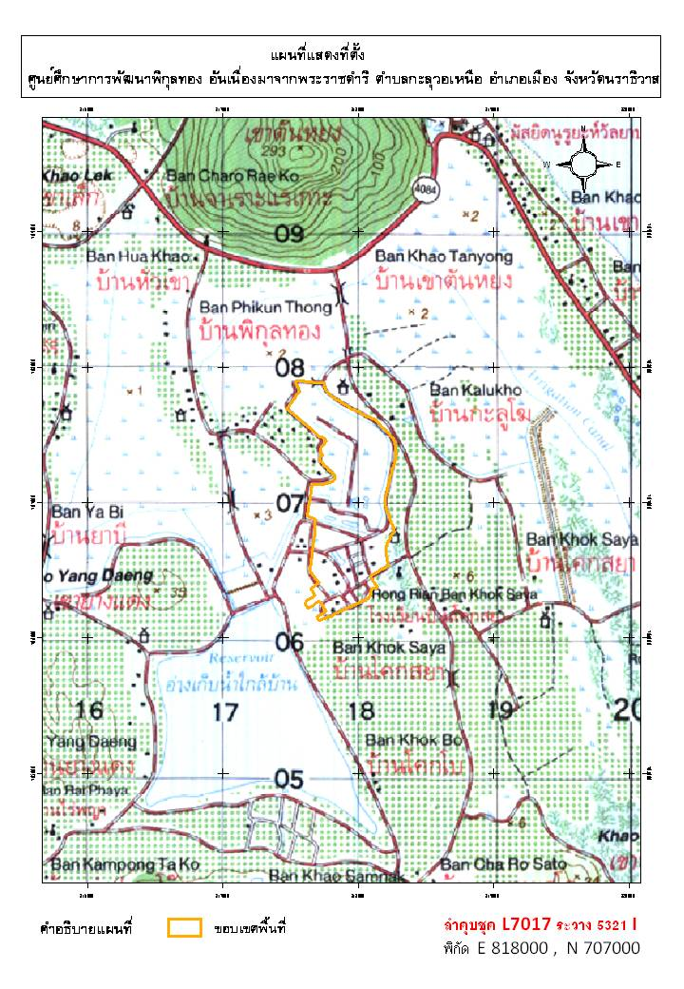**พื้นที่ดำเนินการ**

บ้านพิกุลทอง หมู่ที่ 6 ตำบลกะลุวอเหนือ อำเภอเมือง จังหวัดนราธิวาส

พื้นที่โครงการ 1,740 ไร่ พื้นที่ขยายผล 28,795 ไร่ รวมพื้นที่ทั้งสิ้น 30,535 ไร่

พิกัด N 707000 E 818000 ระวางแผนที่ 5321 I

**ประโยชน์ที่ได้รับ**

1) สนองแนวพระราชดำริในการศึกษาและพัฒนาพื้นที่ที่มีปัญหาในจังหวัดนราธิวาส

2) ให้สามารถใช้ประโยชน์ได้อย่างมีประสิทธิภาพ

3) ช่วยเพิ่มขีดความสามารถและโอกาสในการพึ่งพาตนเองของเกษตรกร

4) เพื่อยกระดับรายได้และคุณภาพชีวิตของประชาชนในพื้นที่ที่มีปัญหา

**หน่วยงานที่รับผิดชอบ**

กรมพัฒนาที่ดิน กระทรวงเกษตรและสหกรณ์